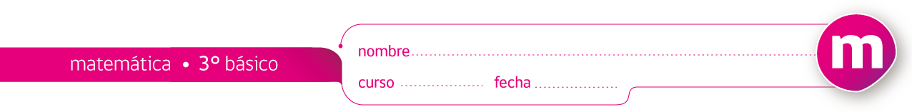
ACTIVIDADES: MONEDAS ACTUALES EN CHILE

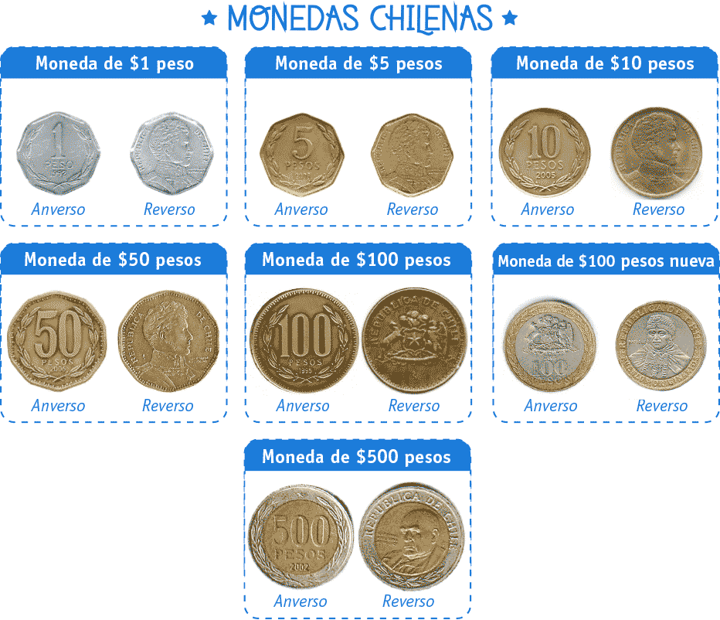

Si contamos hacia adelante, obtenemos:

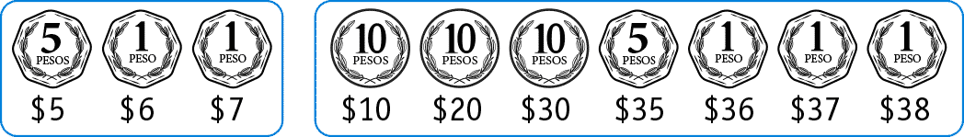

- Cuenta hacia adelante tú!!

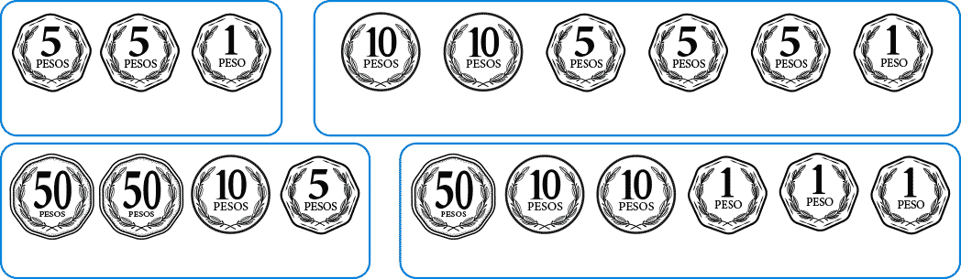
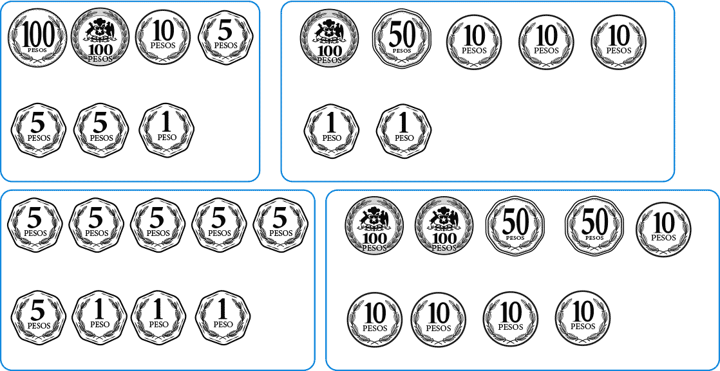

Las monedas pueden agruparse y contarse de la siguiente forma:

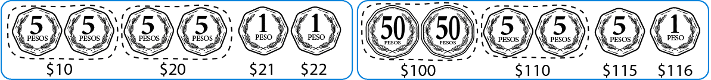

- Encierra las monedas de modo que te sea más fácil contarlas e indica cuánto dinero hay en cada fila

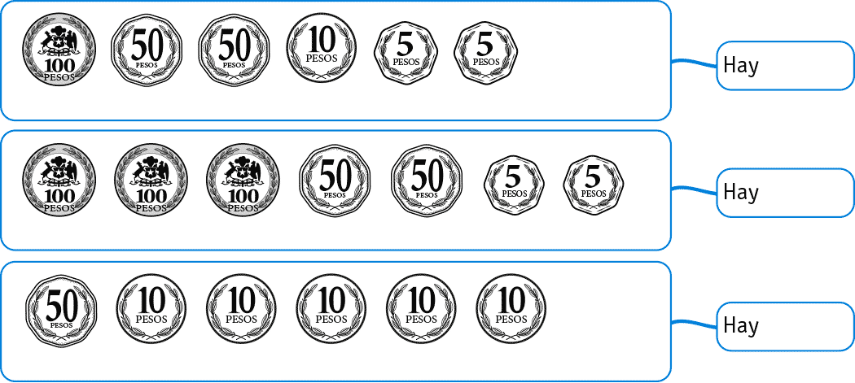

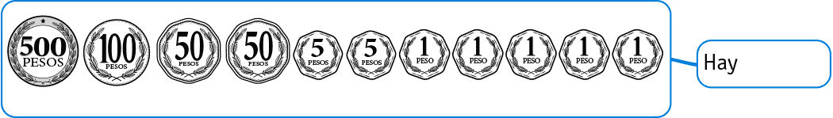

- Tacha las monedas que se necesitan para comprar cada uno de los objetos que se muestran a continuación, (hay varias respuestas posibles):

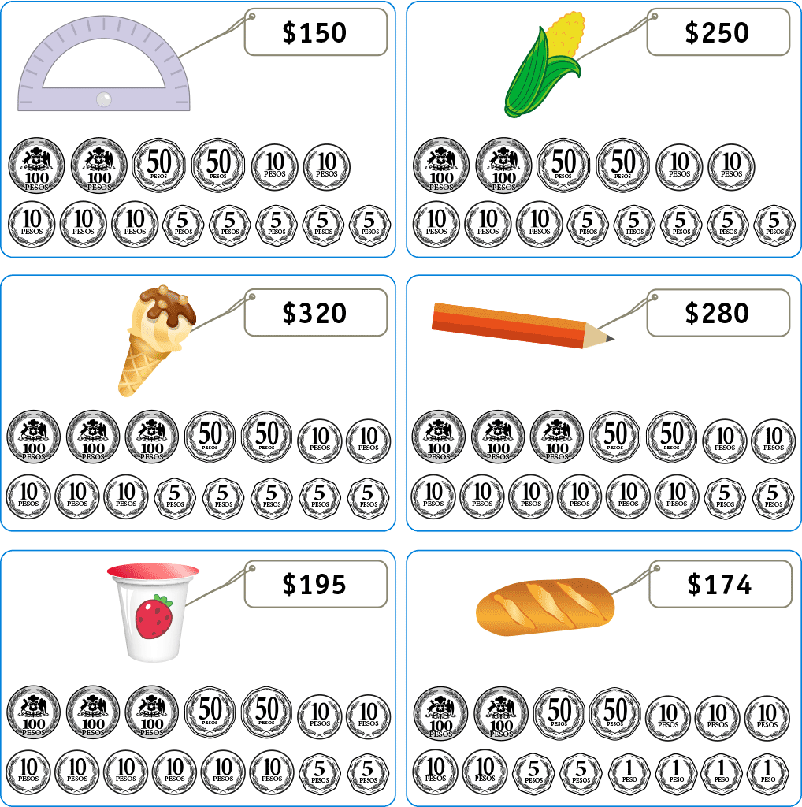
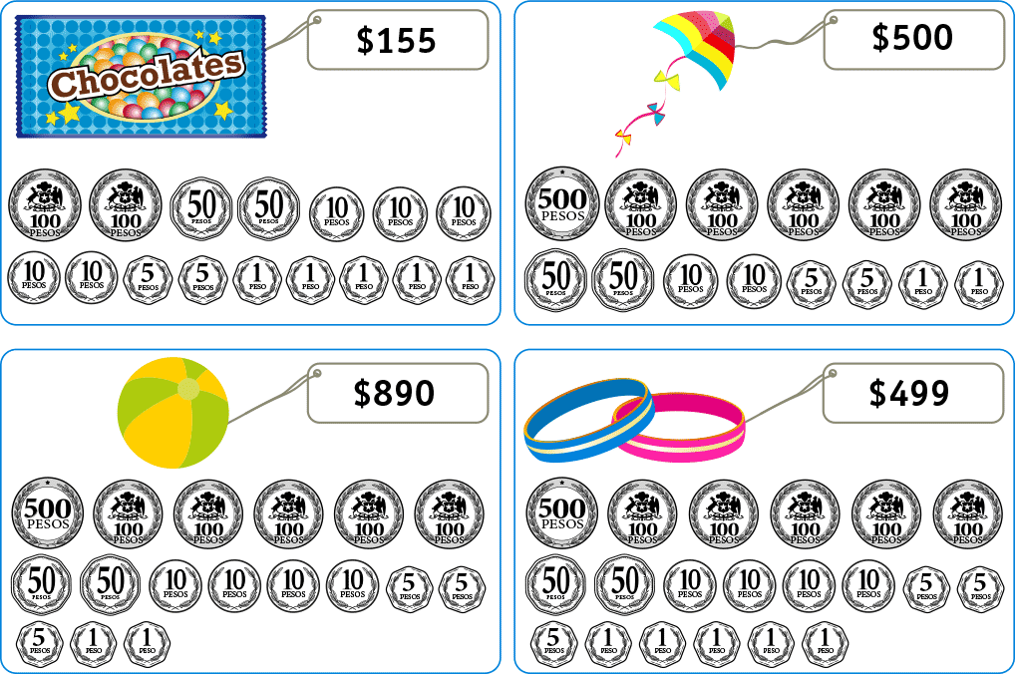

- Cuánto debo pagar si en total compro:

- Una pulsera y un helado......................................................................................................................
- Un volantín y un lápiz..........................................................................................................................
- Un yogurt y un chocolate....................................................................................................................
- Una lechuga, un transportador y un helado.......................................................................................

Elaborado por: Fabiola Sotelo A.

